外泌体电镜及粒径检测实验报告
项目名称： 2个样本的外泌体电镜粒径鉴定
项目编号： NGS2021122934001HY
报告性质： 总结性报告

报告时间：2023-02-02
- 外泌体简介
外泌体（Exosomes）产生于细胞中的多泡体，是活细胞分泌的直径约为30~150 nm的膜性囊泡，密度为1.13-1.19 g/ml，有典型的“杯盘”形态。人体中几乎所有类型的细胞均能产生外泌体，近乎于平均每个人体细胞产生1000-10000个。通常1ml血液中存在1×10^12个外泌体。外泌体具有异质性，即使是同一种细胞分泌的外泌体都有可能具有很大功能区别。外泌体几乎存在于所有的组织、细胞间隙、体液中，包括血液、唾液、尿液和母乳。外泌体携带了参与细胞内信号转导的蛋白、miRNA、lncRNA、circRNA、mRNA以及其降解片段，参与细胞活动的重要调控；在肿瘤转移、免疫调控机制、疾病发生发展、阿兹海默症和免疫疾病等疑难杂症的治疗方面崭露头角，有望成为多种疾病的早期诊断标志物。
外泌体的分离方法主要有：差速离心、密度梯度离心、体积排阻色谱法、过滤法、聚合物沉淀法、免疫分离、隔离筛选法等。但是CNS上外泌体研究的文献中主流的分离方法目前还是超速离心的方法。超速离心分离可以准确地重复获取外泌体，同时最大限度减少蛋白质聚集体和其他膜粒子的共纯化。
目前我司对于外泌体的鉴定方法主要有：透射电子显微镜（TEM或Hitachi）、粒径分析（NTA或NanoFCM）、蛋白指标检测（Western Blot或NanoFCM）。
- 实验目的
对客户提供的外泌体样本进行电镜及粒径检测。
- 材料与仪器
3.1 样本情况
2例外泌体样本（客户提供）。
3.2主要试剂与仪器
名称 | 品牌 | 货号
PBS | Sangon Biotech | E607008
名称 | 品牌 | 型号
移液器 | Eppendorf | Research Plus
小型冷冻离心机 | Beckman | Microfuge 20R
超低温冰箱 | Thermo | 905
透射电镜 | Hitachi | HT-7700
纳米颗粒跟踪分析仪 | Malvern | NanoSight NS300
- 实验方法
4.1 外泌体样品透射电镜观察
1 将外泌体取出10 μL。
2 吸取样品10 μL滴加于铜网上沉淀1 min，滤纸吸去浮液。
3 醋酸双氧铀10 μL滴加于铜网上沉淀1 min，滤纸吸去浮液。
4 常温干燥数分钟。
5 100 kv进行电镜检测成像。
6 获得透射电镜成像结果。
4.2 外泌体样品粒径分析
1 取适量外泌体。
2 先用标准品进行仪器性能测试合格后方可进行外泌体样品上样，注意需进行梯度稀释避免样本堵塞进样针。
3 待样本完成检测即可获得仪器检测外泌体的粒径和浓度信息。

- 实验结果
5.1 外泌体电镜图
样本名称 | 电镜图
SQ EXO 2 | 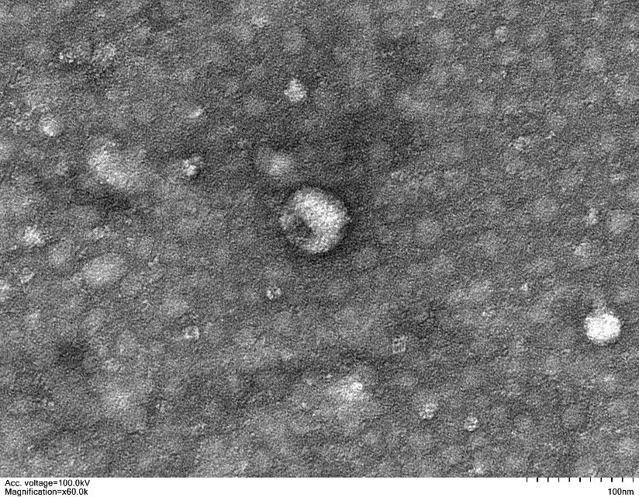
XJ EXO 1 | 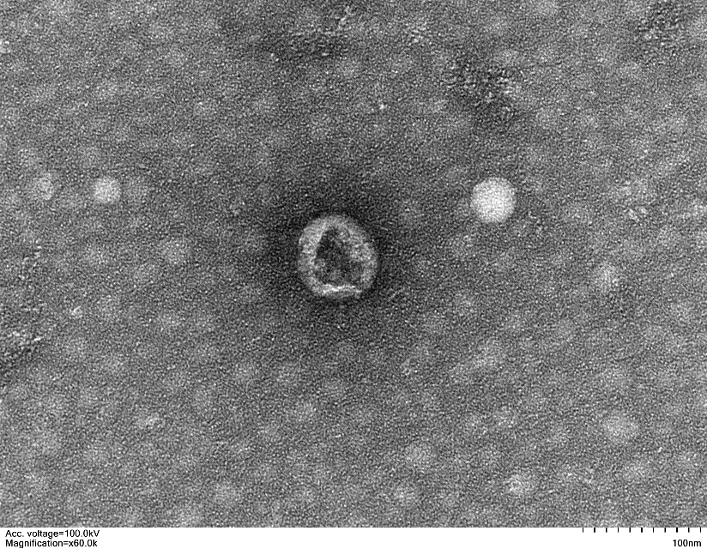
注：更多电镜图详见原始数据
5.2 外泌体粒径分析结果
样本名称 | 平均粒径（nm） | 浓度（Particles/mL）
SQ EXO 2 | 120.5 | 6.96E+10
XJ EXO 1 | 146.3 | 2.25E+11
注：粒径分布详见原始数据

粒径示意图：
样本名称 | 粒径及浓度示意图
SQ EXO 2 | 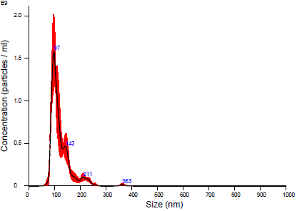
XJ EXO 1 | 